DES-020 Spécification de Conception

RECALCUL DE FRAIS TRANSITAIRES
MoSCoW Req ID U-010

Propriétés du Document
Auteur | Kenylen Motean
Date de Création | 07/11/2025
Dernière Mise à jour | 07/11/2025
Référence du Document | DES-020_U-010_Recalcul_frais
Version | 1.0

Approbation | Rôle
<Approbation 1>
<Approbation 2>

CONTROLE DU DOCUMENT

Enregistrement des Modifications
1
Date | Auteur | Version | Référence de la modification
07/11/2025 | Kenylen Motean | 1.0 | Création

Relecteurs
Nom | Rôle

Sommaire
1 CONTROLE DU DOCUMENT 2
1.1 Enregistrement des Modifications 2
1.2 Relecteurs 2
2 PRESENTATION GENERALE 4
2.1 Prérequis 4
2.2 Solution proposée 4
3 SPECIFICATION TECHNIQUE 5
3.1 Détails des APIs 5
4 GESTION DES ERREURS 7
5 POINTS A DETERMINER 8

PRESENTATION GENERALE
Le but de ce document est de décrire la conception technique détaillée du H5 SDK recalcul frais.
Cette spécification, ainsi que la spécification d’analyse et les spécifications de cas d’utilisation associées constituent la conception détaillée complète de ce package de cas d’utilisation.

Prérequis

Solution proposée
La solution proposée consiste à développer un H5 SDK pour afficher les lignes d’ordre achat baser sur les filtres utilisateur et appeler l’API PPS001MI_CalculateLine en format bulk sur tous les lignes afficher sur le H5 SDK.

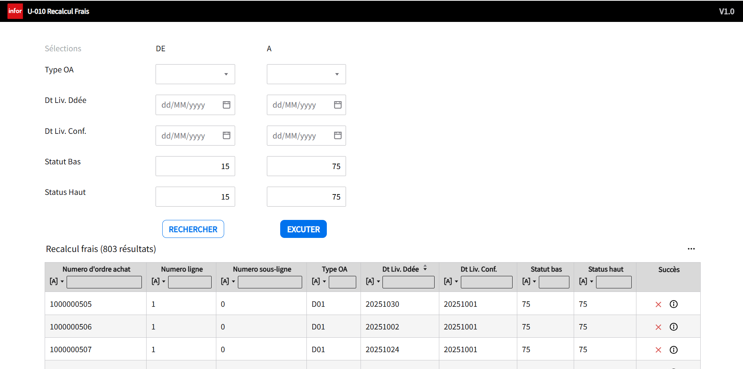

SPECIFICATION TECHNIQUE

Détails des APIs

PPS200MI – SearchLine
Cette API sera utilisée pour filtrer sur la table MPLINE.
Champs | Description | Type | Longueur | Sens | Obligatoire | Mapping
SQRY | Search query | A | 900 | Entrant | O | -
PUNO | Purchase Order Number | A | 10 | Sortant | - | -
PNLI | Purchase order line | N | 3 | Sortant | - | -
PNLS | Purchase order line subnumber | N | 3 | Sortant | - | -
ORTY | Order type |  |  | Sortant | - | -
DWDT | Requested delivery date | N | 8 | Sortant | - | -
CODT | Confirmed delivery date | N | 8 | Sortant | - | -
PUSL | Lowest status – purchase order | A | 2 | Sortant | - | -
PUST | Highest status – purchase order | A | 2 | Sortant | - | -

PPS001MI – CalculateLine
Cette API sera utilisée pour calculer les frais des ligne OA.
Champs | Description | Type | Longueur | Sens | Obligatoire | Mapping
PUNO | Purchase Order Number | A | 10 | Entrant | O | -
PNLI | Purchase order line | N | 3 | Entrant | O | -
PNLS | Purchase order line subnumber | N | 3 | Entrant | O | -

PPS095MI – lstOrderType
Cette API sera utilisée pour lister les types d’ordre OA présent.
Champs | Description | Type | Longueur | Sens | Obligatoire | Mapping
ORTY | Order Type | A | 3 | Sortant | - | -
TX15 | Name | A | 15 | Sortant | - | -

GESTION DES ERREURS
Si un des appel API PPS001MI_CalculateLine tombe en erreur, un workflow vas être déclencher pour envoyer les informations des lignes OA qui n’ont pas été mis à jour avec une alerte notification à des rôles admin définie.

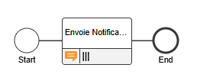

POINTS A DETERMINER
- Quels vont être les rôles admin à qui on vas envoyer les notifications ?

